四川文理学院
关于做好21.1次（2021年上半年）高等教育自学考试毕业证书审查办理工作的通知
（助学点版）

各助学点：
我校2021年上半年高等教育自学考试毕业证书审查办理工作即将开展，为确保本次工作平稳顺利，现将有关事项通知如下。
一、日程安排
各助学点要严格按照省委省政府、教育厅及各地（校）疫情防控工作要求开展本次工作，做好疫情防控应急预案，减少现场办理、避免人群聚集，结合本地（校）实际，部署相关工作，并提前周知考生。全校工作安排详见《四川文理学院2021年上半年高等教育自学考试毕业证书审查办理工作日程安排表》（附件1）。
二、工作流程
考生通过高等教育自学考试管理信息系统（以下简称管理系统）考生端（网址：https://zk.sceea.cn，账户：身份证号，初始密码：身份证后六位）提交毕业申请和缴纳毕业生审定费，并按要求提交电子申请材料。准考证注册地助学点受理和打印考生的电子申请材料，并通过管理系统管理端（网址：https://zkk.sceea.cn）逐级审核，工作流程图详见附件2。
因疫情防控需要，本次考生毕业申请材料仍延用线上提交的方式，各助学点要提前部署，做好向考生公布受理的电子邮箱、联系人、联系方式等工作安排。
三、毕业审核
助学点应严格按照规定时间，完成管理系统中相关申请的审核工作。毕业申请数据的具体操作方式参照《四川省高等教育自学考试信息管理系统用户培训资料（2019年）》执行。
（一）毕业申请审核
毕业条件设置为专业考试计划规定的最低毕业学分，符合相关专业毕业条件且思想品德鉴定合格的专科专业考生，可直接申请该专业毕业。申请本科专业毕业的考生，除满足上述条件外，还须在管理系统中完成前置学历申请审核，否则无法成功提交毕业申请。
各级招生考试机构、院校自考办要结合考生在管理系统中提交的毕业申请信息和提供的申请材料，认真审核考生的个人信息（姓名、性别、民族、身份证号是否与其有效居民身份证信息一致，身份证的有效期是否在2021年6月30日后，照片是否符合毕业要求）和毕业专业（管理系统中和材料上申请的毕业专业是否一致），并在系统中审核并明确结论，在纸质的《四川省高等教育自学考试毕业申请表》（详见附件3）上签署审核意见并署章。
凡未在管理系统中完成提交毕业申请、缴费或提交申请材料的考生，不予受理其毕业申请。若考生考籍信息不全、错误或照片不符合要求，助学点经办人应告知考生须申请补全信息或在规定时间内申请更改考籍，更改正确后在下次毕业申请期间再次提交毕业申请。
（二）停考专业毕业审核
因专业停考无法在管理系统中提交毕业申请的考生，准考证注册地助学点应受理其毕业申请，并认真审核考生的专业毕业条件和个人信息。审核通过后在纸质的《四川省高等教育自学考试停考专业毕业申请表》（详见附件4）上签署意见并署章，并及时联系四川文理学院自考办，联系电话：18782135043，工作QQ：791362454，待审核结果反馈后，再通知考生在管理系统中提交毕业申请。
（三）同一准考证号办理第二个专业毕业审核
申请办理同一准考证号第二个专业毕业的考生，首先须在考生端申请更改准考证号，申请提交后更改即时生效，考生须使用新生成的准考证号完成毕业申请流程，各助学点按照第（一）条“毕业申请审核”流程进行审核。
另外，若考生的毕业证书遗失或损毁，助学点应在规定时间内，受理其办理《四川省高等教育自学考试毕业证明书》的申请。对《四川省高等教育自学考试毕业证明申请表》（详见附件5）上要求提供的相关材料进行严格审核，审核通过后，在管理系统中录入申请信息并提交。
四、材料报送
助学点应在2021年5月29日（含）前完成管理端全部数据的审核并将打印出的纸质申请材料汇总整理后，报送给四川文理学院自考办魏大平老师并完成交接手续，疫情期间建议采取顺丰邮寄方式【收件地址：四川文理学院莲湖校区博文楼116办公室（四川省达州市通川区塔石路中段519号），收件人：魏大平18782135043】。凡因上报的材料不清晰、不规范或逾期上报，造成考生不能办理毕业证书的由上报助学点负责。
（一）毕业申请报送材料（含停考专业毕业申请材料）：
1.《四川省高等教育自学考试毕业生资格及材料审查责任书》（详见附件6）；
2.《四川省高等教育自学考试考生毕业申请材料交接表》（详见附件7）；
3.《四川省高等教育自学考试第21.1次毕业申请名单》（附件8），同时将电子版发送到QQ邮箱：791362454@qq.com；
4.考生《四川省高等教育自学考试毕业申请表》和材料（按毕业申请考生准考生号从小到大排序）。
（二）毕业证明申请报送材料：
1.《四川省高等教育自学考试考生毕业申请材料交接表》(有毕业申请的单位不再重复填报)；
2.《四川省高等教育自学考试第21.1次毕业证明申请名单》（附件9），同时将电子版发送到QQ邮箱：791362454@qq.com；
3.考生《四川省高等教育自学考试毕业证明申请表》（按毕业证明申请考生准考生号从小到大排序）。
五、学费、论文指导费等费用交清事项：
各助学点应在2021年6月30日之前将此次申请毕业证考生的费用交清（不按时交清费用者将影响按时领取毕业证），缴费工作请联系蔡老师QQ: 977553214。
六、毕业证领取：
2021年9月中旬以后（具体时间另行通知）各助学点经办人持介绍信（需盖助学点鲜章）、本人有效身份证复印件，到校领取毕业证书和毕业生学籍档案（含《四川省高等教育自学考试毕业生登记表》、《四川省高等教育自学考试毕业生学籍表》）。毕业审核未通过的考生则领取《毕业申请未通过通知单》。
七、其他事项
（一）根据教育部办公厅关于印发《高等教育自学考试考籍管理工作规定》（教职成厅〔2020〕3号）精神，高等教育自学考试毕业证书电子注册工作应在颁发毕业证书之前。省教育考试院在接收教育部考试中心对本次注册结果反馈后，通知并逐级下发毕业证书。
（二）本次审查办理毕业证书工作结束后，请各助学点到四川文理学院自考办（四川文理学院莲湖校区博文楼116办公室）领取毕业证书和毕业生学籍档案。
各助学点要本着对考生高度负责的态度，将毕业生学籍表原件粘贴在《四川省高等教育自学考试毕业生登记表》内，连同考生身份证复印件一同放入考生档案袋，密封后交于考生本人。根据《教育部办公厅 人力资源社会保障部办公厅 国家邮政局办公室关于高校毕业生档案转递有关事项的通知》（教学厅函〔2015〕39号）要求，需通过邮政机要通信专递毕业生档案的考生，各助学点应做好服务工作。
对本次毕业审核结果有疑问的考生，各助学点要做好解释工作。
（三）按教育部《高等教育学历证书电子注册暂行规定》（教学〔2001〕4号）要求，因漏报、错报毕（结）业证书注册信息而影响毕（结）业生就业或造成其它后果的，由漏报、错报助学点负责。
（四）办理毕业证书期间，不受理更改考籍、课程免试、省际转考等业务的申请。
各助学点要高度重视，提前安排部署相关工作。工作人员和设备要落实到位，要指定精通自考业务的专职人员负责政策解释和考生毕业申请受理工作，确保本次工作顺利完成。

附件：1.四川省2021年上半年高等教育自学考试毕业证书
审查办理工作日程安排表
2.四川省高等教育自学考试毕业申请流程图（管理端）
3.四川省高等教育自学考试毕业申请表
4.四川省高等教育自学考试停考专业毕业申请表
5.四川省高等教育自学考试毕业证明申请表
6.四川省高等教育自学考试毕业生资格及材料审查责任书
7.四川省高等教育自学考试考生毕业申请材料交接表
8.四川省高等教育自学考试第21.1次毕业申请名单
9.四川省高等教育自学考试第21.1次毕业证明申请名单
四川文理学院
2021年5月2日
附件1

四川省2021年上半年高等教育自学考试
毕业证书审查办理工作日程安排表

时 间 | 工作内容 | 备注
5月6日至5月14日 | 开通前置学历审核申请业务功能  考生提交前置学历申请 | 管理系统考生端
5月19日（含）前 | 前置学历审核和结果反馈 | 省教育考试院  管理系统考生端
5月24日至5月28日 | 开通毕业申请、  更改准考证号申请业务功能  1.考生提交毕业申请数据和毕业申请电子材料  2.考生提交准考证号更改申请  （同一准考证第二专业毕业考生）  - 因专业停考无法提交毕业申请的考生，填写《停考专业毕业申请表》并联系注册地管理机构  - 考生联系注册地管理机构完成毕业证明申请 | 管理系统考生端  各助学点  院校自考办  省教育考试院
5月29日（含）前 | 管理系统中逐级审核毕业申请审核和毕业证明申请审核并报送申请材料至四川文理学院 | 各助学点
附件2

四川省高等教育自学考试毕业申请流程图（管理端）
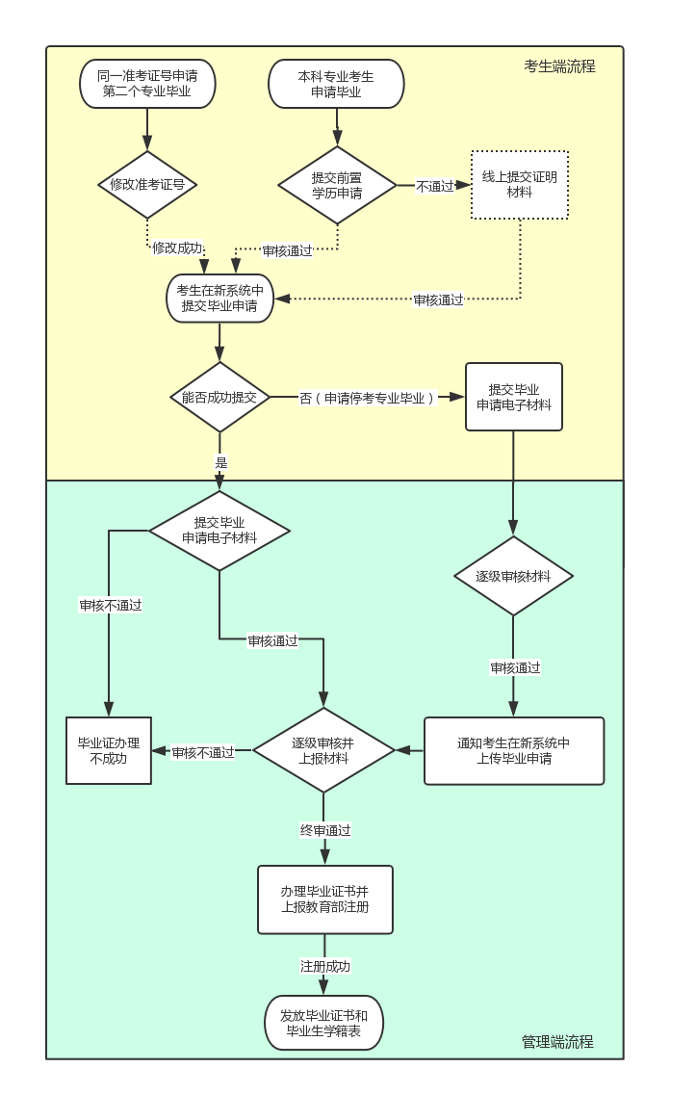

附件3

四川省高等教育自学考试毕业申请表

准考证号 | 姓名 | 性别 | 民族 | 身份证号
拟申请毕业专业名称: 专业编码： 专业层次 :
身份证复印件（国徽面）
粘贴处

身份证复印件（照片面）
粘贴处

已核对本人毕业信息正确无误。
考生签名：（此处必须是手签之后的扫描件）联系电话：
年 月 日
县（市、区）招生考试机构（助学点）审核意见：
审核人： 年 月 日
（单位署章）
市（州）招生考试机构或院校自考办审核意见：
审核人： 年 月 日
（单位署章）
省教育考试院审核组意见：
审核人： 年 月 日

附件4

四川省高等教育自学考试停考专业毕业申请表

准考证号 | 姓名 |  | 性别 | 民族 | 身份证号
拟毕业专业名称和编码 |  | 停考课程名称和编码 |  |  | 替代课程名称和编码
身份证复印件（国徽面）
粘贴处

身份证复印件（照片面）
粘贴处

已核本人毕业信息正确无误。

考生签名：（此处必须是手签之后的扫描件）联系电话：
年 月 日
县（市、区）招生考试机构（助学点）审核意见：
审核人： 年 月 日
（单位署章）
市（州）招生考试机构或院校自考办审核意见：
审核人： 年 月 日
（单位署章）
省教育考试院审核组意见：
审核人： 年 月 日

附件5
四川省高等教育自学考试毕业证明申请表

毕业生姓名 |  | 准考证号
毕业专业名称 |  | 毕业学历层次
居民身份证号 |  | 毕业证书编号
毕业院校名称 |  | 毕业时间
申请理由（参加自考的基本情况，遗失或损毁原因）： | 本人签字：（此处必须是手签之后的扫描件）联系电话：  年 月 日
所附材料：  1.有效居民身份证复印件;  2.户口簿复印件；  3. 毕业证书复印件（或毕业生登记表复印件、准考证复印件、课程合格证书复印件其中之一）；  4. 学信网出具的《教育部学历认证电子注册备案表》或《教育部学历验证报告》；  5. 2005年12月以前的毕业需提交两张两寸蓝底照片；  6.颁证后若姓名或身份证号等个人信息发生变更的，需提交公安部门出具的合法证明材料复印件。 | 县（市、区）招生考试机构审（助学点）核意见：  审核人（签名）：  审核时间： 年 月 日  审核单位（署章）： |  | 市（州）招生考试机构、院校自考办审核意见：  审核人（签名）：  审核时间： 年 月 日  审核单位（署章）：
注：1. 考生提供的相关证明材料须真实有效；
2. 此表一式两份。一份市（州）招生考试机构、院校自考办留存，一份上交省教育考试院。
附件6
四川省高等教育自学考试
毕业生资格及材料审查责任书

四川文理学院：
我助学点2021年上半年（21.1次）毕业申请共计 个专业 人。对所有申请毕业的考生，我们均对照省招考委公布的相应专业考试计划和相关申请材料，对毕业申请信息进行严格审查，他们均具备毕业资格。若在今后的毕业证注册颁发过程中，出现因我单位审查不严造成的信息错误（姓名、性别、照片、身份证号等）引起的一系列问题，我单位愿意承担相关的责任。
审查单位：_____________
分管领导签字：_________
经办人员签字：_________

单位署章
年 月 日
附件7

四川省高等教育自学考试
毕业申请材料交接表

报送单位（署章）：
毕业申请材料 | 专 科 人 | 合计 | 人
毕业申请材料 | 本 科 人 | 合计 | 人
毕业证明申请材料 | 合 计 人
交件人及联系方式
接收人及联系方式
交接时间、方式 | 年 月 日 （面交 邮寄）
材料退回情况 | 专科 人 本科 人
备 注
注：本表一式两份
附件8

四川省高等教育自学考试第21.1次毕业申请名单

单位：
序号 | 专业代码 | 专业名称 | 专业层次 | 准考证号 | 姓名 | 身份证证号 | 民族 | 性别

附件9

四川省高等教育自学考试第21.1次毕业证明申请名单

单位：
序号 | 专业代码 | 专业名称 | 专业层次 | 准考证号 | 姓名 | 身份证证号 | 民族 | 性别

四川文理学院自考办 2021年5月3日印发

